Brewerův spektrofotometr ČHMÚ začal sledovat na Islandu ozonovou vrstvu
Brewerův spektofotometr měří spektrální intenzity ultrafialového slunečního záření. Z těchto údajů se počítá nejen množství celkového ozonu v atmosféře, ale i intenzita tzv. erytemového ultrafialového záření nebo hodnoty UV-indexu. Naměřené hodnoty celkového ozonu jsou důležité z hlediska celosvětového monitoringu stavu ozonové vrstvy, ale např. i pro kalibraci satelitních měření ozonu v atmosféře. Pro veřejnost jsou pak důležité naměřené hodnoty UV-indexu, zejména z hlediska ochrany obyvatel před vysokými intenzitami UV záření.
Spetrofortometr měřil v letech 2010–2020 na argentinské stanici Marambio v Antarktidě. Po skončení projektu putoval přístroj zpět na Solární a ozonovou observatoř ČHMÚ v Hradci Králové, kde byl zkontrolován, kalibrován a připraven pro další měření.
Od 12. 8. 2021 měří spektrofotometr v Reykjavíku na Islandu. Měření je finančně podpořeno Ministerstvem životního prostředí a probíhá ve spolupráci s Islandskou meteorologickou službou. Měření je příspěvkem České republiky k monitoringu ozonu a UV záření v severních subpolárních oblastech a tím k plnění závěrů Vídeňské úmluvy na ochranu ozonové vrstvy a Montrealského protokolu o látkách, které poškozují ozonovou vrstvu. Výsledky měření jsou průběžně zveřejňovány na webovém portálu ČHMÚ.

Příloha

Podrobnosti měření a umístění Brewerova spektrofotometru
Brewerův spektrofotometr měřil v letech 2010–2020 na argentinské stanici Marambio na Seymourově ostrově v oblasti Antarktického poloostrova (64,233 J, 56,623 Z, 196 m n.m.). Měření bylo financováno Státním fondem životního prostředí v rámci projektu č. 03461022 „Monitorování stavu ozonové vrstvy Země a UV záření v Antarktidě“. Za dobu měření na Marambiu provedl přístroj 105 896 jednotlivých měření ozonu, 1 808 Umkehr měření vertikálního profilu ozonu a 45 076 spektrálních skenů intenzity dopadajícího UV záření. V roce 2020, po skončení projektu, byl přístroj převezen zpět do ČR a po důkladném servisu a kalibraci byl připraven na nasazení v nové lokalitě, kterou je Reykjavík na Islandu.
Island byl vybrán jako lokalita v subpolární oblasti, kde do té doby nebylo k dispozici přesné a souvislé měření ozonu a UV záření pomocí nejpřesnějšího přístroje současnosti – Brewerova spektrofotometru MkIII. Nejbližší stanice, vybavené těmito spektrofotometry, byly v Grónsku, ve Skandinávii a na Špicberkách. Na Islandu pracoval pouze starší typ - Dobsonůlv spektrofotometr, který ale neumožňuje měření za každého počasí, je poměrně náročný na obsluhu a nedokáže měřit spektrální intenzity UV záření, pouze množství celkového ozonu. Rozšíření měření pomocí Brewerova spektrofotometru MkIII tedy podstatně zlepší informovanost o stavu ozonové vrstvy v této oblasti, zejména na jaře, v době rozpadu arktického cirkumpolárního víru, kdy v severoatlantické oblasti může docházet ke krátkodobým, ale intenzivním poklesům množství celkového ozonu (tzv. ozonové minidíry).
Na Island byl spektrofotometr přepraven v červenci 2021 a v srpnu byl uveden do provozu. Přístroj je plně automatický, jeho provoz bude monitorován a řízen na dálku ze Solárního a ozonového oddělení ČHMÚ v Hradci Králové. Spektrofotometr je umístěn v prostorách Islandské meteorologické služby (IMO; Veðurstofa Íslands, https://vedur.is) v Reykjavíku. IMO zajišťuje nepřetržité připojení k internetu pro přenos dat a telemetrii a dálkové ovládání, každodenní vizuální kontrolu spektrofotometru, v případě potřeby čištění kupole a spolupráce se specialisty ČHMÚ v případě řešení technických problémů. Spektrofotometr na místě zprovoznil expert ČHMÚ za podpory IMO.
Naměřená data budou pravidelně předávána do celosvětové databáze WOUDC (World Ozone and Ultraviolet Radiation Data Centre, Toronto, Kanada) a do evropské databáze výsledků měření Brewerovými spektrofotometry EUBREWNET. Budou je tak moci využívat odborníci na celém světě. Výsledky budou samozřejmě plně k dispozici i Islandské meteorologické službě.

Výsledky měření
Měření na Islandu na portálu ČHMÚ v části věnované Solární a ozonové observatoři ČHMÚ v Hradci Králové:
https://www.chmi.cz/o-nas/organizacni-struktura/usek-meteorologie-a-klimatologie/solarni-a-ozonova-observator-hradec-kralove/
Ozonové a UV zpravodajství na území České republiky:
https://www.chmi.cz/aktualni-situace/aktualni-stav-pocasi/ceska-republika/ozonove-a-uv-zpravodajstvi
UV index – aktuální a předpovídaná intenzita ultrafialového slunečního záření v mobilní aplikaci ČHMÚ+:
https://www.chmi.cz/informace-pro-vas/mobilni-aplikace/mobilni-aplikace/o-mobilni-aplikaci
Porovnání výsledků měření celkového ozonu Brewerovým a Dobsonovým spektrofotometrem v Antarktidě: https://www.chmi.cz/files/portal/docs/reditel/SIS/casmz/assets/2021/MZ_03_2021.pdf (č. 3/2021 časopisu Meteorologické zprávy)
Aktuálně z měření na Islandu: http://www.eubrewnet.org/eubrewnet/station/view/65
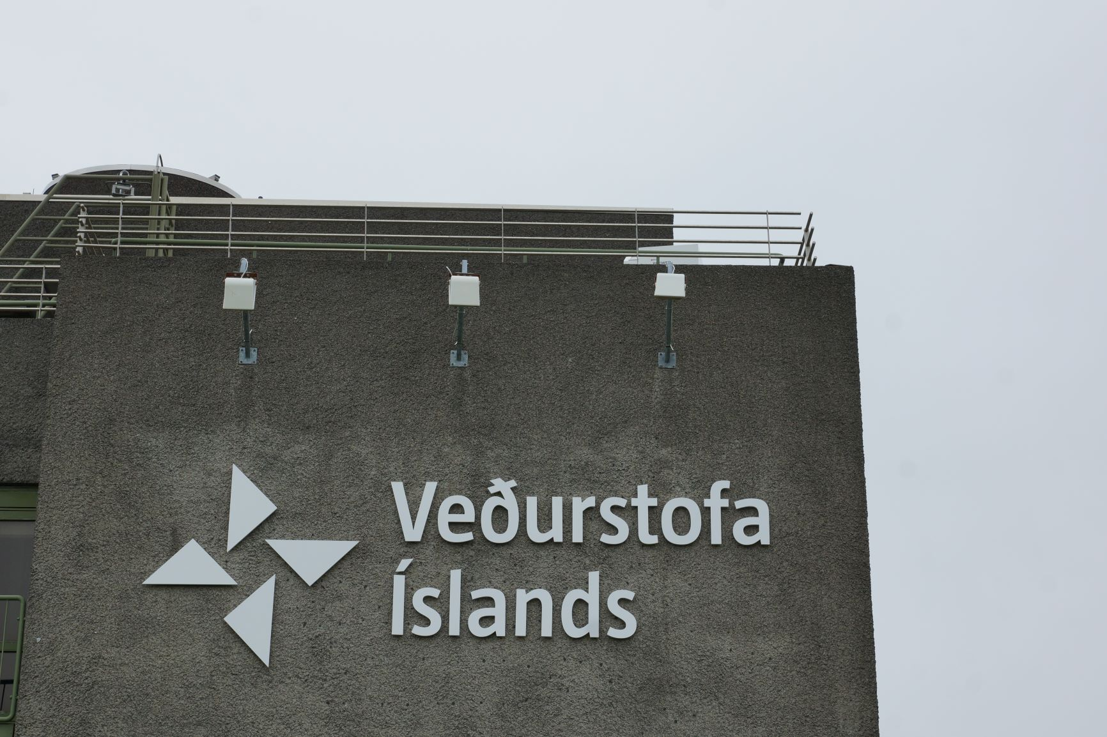
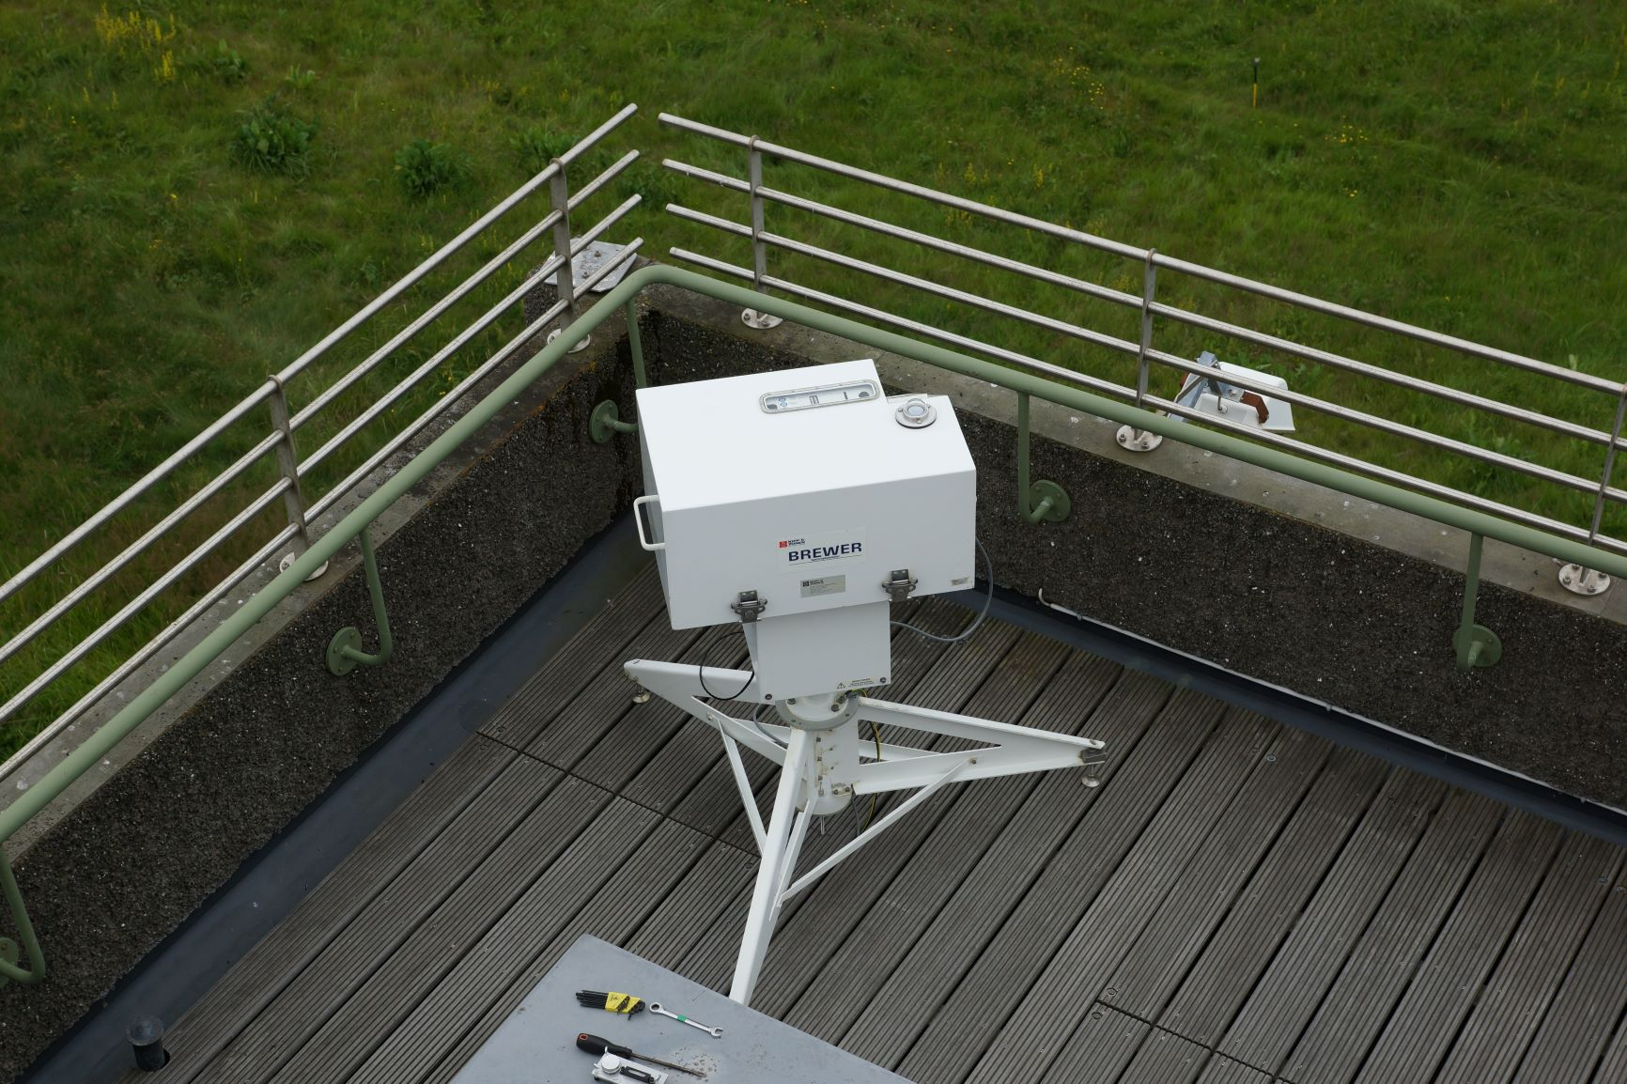

Kontakt:
Martina Součková
manažerka komunikace
e-mail: martina.souckova@chmi.cz
info@chmi.cz, tel.: 777 181 882 / 735 794 383
Odborný garant:
Ladislav Metelka/ Solární a ozonová observatoř Hradec Králové
e-mail: ladislav.metelka@chmi.cz

